**Mandala zdrowia**

Ostatnie deszczowe dni nie bardzo sprzyjają spacerom i zabawom na powietrzu. Zachęcam Was zatem do spędzenia twórczego czasu w domu i wykonania kolorowej mandali zdrowia.

**A co to takiego mandala?**

**- To rysunek na planie koła, który wywodzi się z tradycji hinduskiej, a jej nazwa oznacza "koło życia, cały świat”.**   
**Koło jest uważane za symbol harmonii i doskonałości.**

**Na mandalę można wpisać wszystko co chcemy- symbole, znaki, litery...**

**Można więc zrobić też mandale zdrowia umieszczając na niej rysunki warzyw, owoców, zdrowej żywności.**

**Oto kilka pomysłów na wykonanie mandali:**

**.      1. Mandala z płyty CD**

|  |
| --- |
| <http://4.bp.blogspot.com/-hC9AsPW5D6o/UQu8TJ23pqI/AAAAAAAAADg/yLdEAtnBrBA/s1600/mandala.JPG> |
|  |

Potrzebujemy:  płytę CD, klej, nożyczki, gazetki reklamowe ze sklepów spożywczych

Z gazetek reklamowych wycinamy obrazki warzyw i owoców, przyklejamy na płycie CD według własnego pomysłu.   
  
Tak ozdobioną płytę możemy zawiesić na tasiemce jako dekorację; możemy także polakierować bezbarwnym lakierem i wykorzystać jako podkładkę pod kubek

**2.    2.  Pysznościowa mandala**

Potrzebujemy: nożyk, deskę do krojenia, talerz, różne owoce lub warzywa, które można spożywać na surowo.

[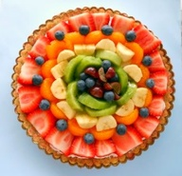](http://4.bp.blogspot.com/-hT3__KNGIYE/UQvCpGz-bSI/AAAAAAAAADw/61x3ZRHjC9Q/s1600/mandala+owocowa.jpg)

Podstawę naszej mandali stanowi talerz, na którym układamy wzór z owoców lub warzyw pociętych na połówki, ćwiartki, słupki, lub plasterki. A potem ze smakiem zjadamy ;)

Taka mandala będzie pięknie prezentowała się na stole podczas Dnia  Sałatek, przyjęcia urodzinowego czy świątecznego obiadu.

Wzorem mandali można udekorować również ciasto (sernik lub biszkopt  z galeretką czy tartę).

**3.     Mandala do kolorowania**

Potrzebujemy: wydrukowany wzór owocowej mandali, kredki lub farbki

Kiedy nie mamy pomysłu na swoja mandalę można skorzystać z gotowych wzorów, które można pobrać z internetu i pokolorować.   
Są wsród nich mandale owocowe i warzywne, np. cytrusowa

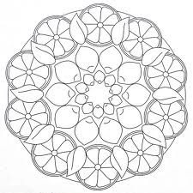

**Korzyści z tworzenia mandali:**

* rozwija wyobraźnię,
* uczy zrozumienia symetrii,
* pomaga w skupieniu uwagi i koncentracji,
* rozwija koordynację wzrokowo-ruchową i zdolności manualne,
* pozwala wyrazić siebie, swoje myśli i poglądy na różne tematy,
* uspakaja , jeśli jest malowana od zewnątrz do środka,
* „otwiera” osoby, unikające bezpośrednich kontaktów z ludźmi, na bliższe relacje z otoczeniem, jeśli jest malowana od środka na zewnątrz.

Pokoloruj owocowe i warzywne mandale.

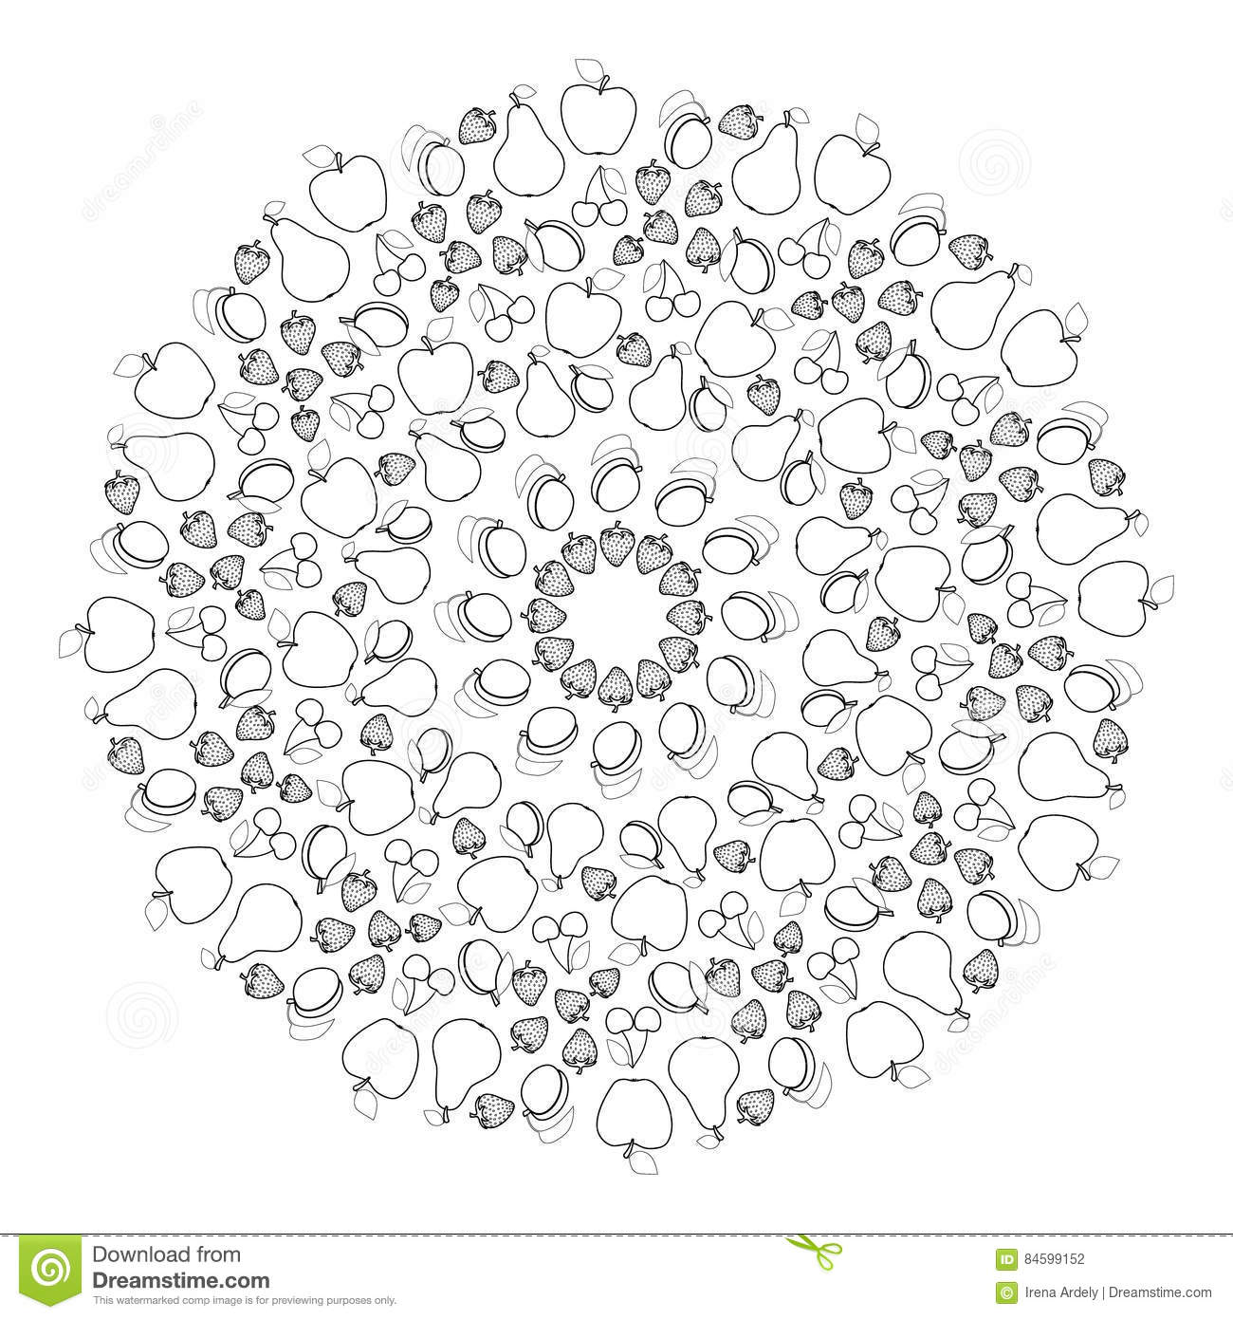

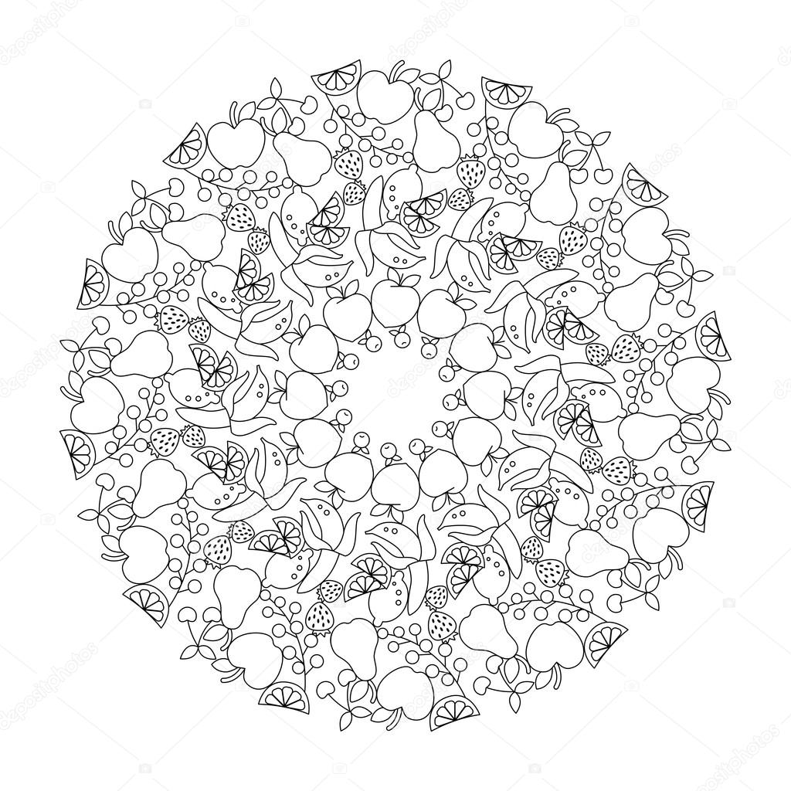

Owocowa mandala

Warzywna mandala